关于2013-2014学年第二学期学生评教的通知

各位同学：
学生评教是评价教师教学水平的重要方式，是教学效果评价的必要环节，是教学质量监控的重要组成部分。为了做好我校的学生评教工作，现将本学期学生评教工作通知如下：
1、评教时间
本学期评教时间为第十四周到第十七周（5月26日到6月20日）。
2、评教方案
为确保评教质量，本学期评教采用网评和其它方式相结合的方式，各院部应指定专人负责学生评教工作，并制定切实可行的评教工作方案。本学期评教系统与选课系统进行关联，凡不参加评教的不能进入选课系统，将直接影响学生的下学期选课工作，同时，学生要亲自进行评教，不能将自己的评教系统登录密码告知他人，让他人代为评教，如发现学生出现此行为，将严肃处理。
3、评教具体步骤
①．以学生身份登陆教务网络管理系统（新）的WEB端（http://202.196.32.10/）
②. 点击“登陆”后，进入以下界面：
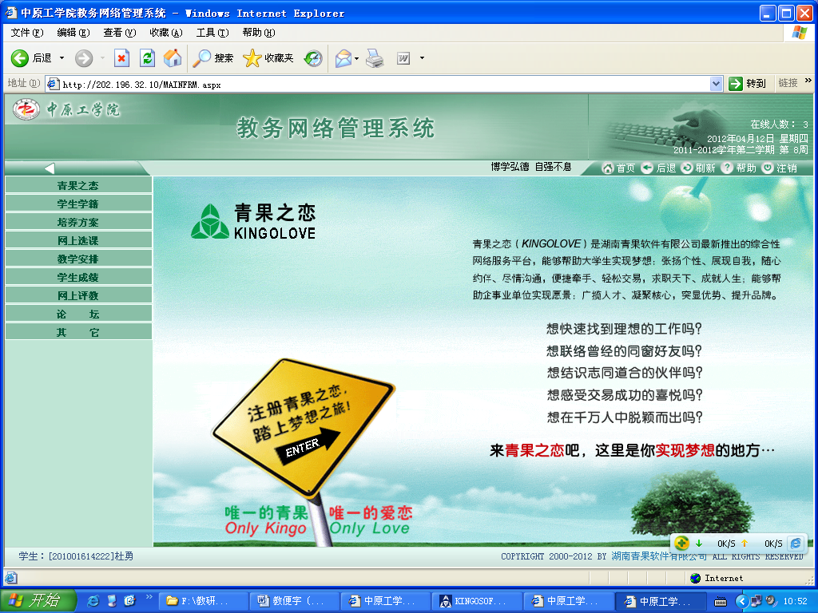
点开网上评教模块，点击“提交教学评价表”，进行某门课程的教学评价。
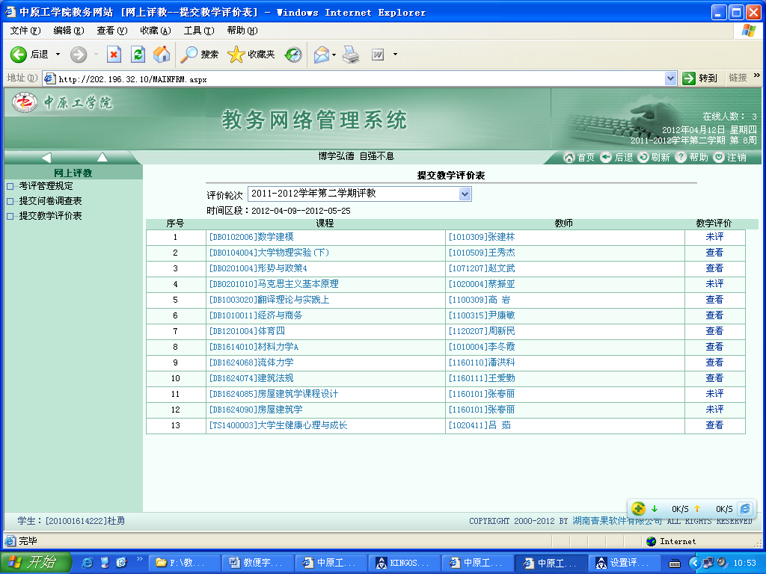
选择某门课程，点击“未评”，进入评价表提交界面。将每项的选项填好后，点击“提交”按钮，则完成了对这门课程的任课教师的教学测评。

2014年5月20日

